**一、选择题：**

1．甲、乙两种单色光分别垂直进入一块厚玻璃砖，已知它们通过玻璃中的时间，那么，甲、乙两种单色光光子的能量关系是（ ）

A.  B.  C.  D．不能确定

答案：A

2．在图甲所示的装置中，K为一金属板，A为金属电极，都密封在真空的玻璃管中，W为由石英片封盖的窗口，单色光可通过石英片射到金属板K上，E为输出电压可调的直流电流，其负极与电极A相连，A是电流表，实验发现，当用某种频率的单色光照射K时，K会发出电子（光电效应），这时，即使A、K之间的电压等于零，回路中也有电流．当A的电势低于K时，而且当A比K的电势低到某一值Uc时，电流消失，Uc称为截止电压，当改变照射光的频率，截止电压Uc也将随之改变，其关系如图乙所示，如果某次实验我们测出了画出这条图线所需的一系列数据，又知道了电子电量，则（ ）

A.可得该金属的极限频率 B.可求得该金属的逸出功

C.可求得普朗克常量 D.可求得电子的质量

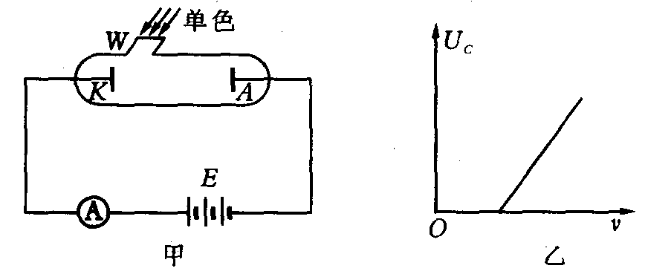

答案：ABC

3．一细光束中包含有红和蓝两种单色光，由真空中以不等于00的入射角照射到透明的平板玻璃上，透过玻璃板后，又射出到真空中，则下列说法中正确的是（ ）

A.进入玻璃板的光线从玻璃板的表面射出时（即光线经过下表面时），红光和蓝光的入射角不同，折射角也不同

B.红光在玻璃中的波长与在真空的波长相比大于蓝光在玻璃中的波长与在真空中的波长之比

C.无论蓝光或红光由真空射入玻璃后，其速度都变小，所以光子的能量都变小

D.红光在玻璃板中所经历的路程比蓝光的短

答案：B

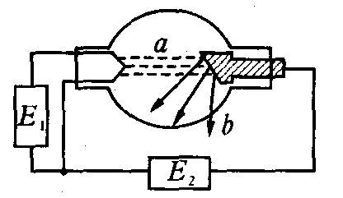4．如图所示是伦琴射线管的装置示意图，关于该装置，下列说法中正确的是（ ）

A. E1可用低压交流电源，也可用直流电源（蓄电池）

B.E2是高压直流电源，且E2的右端为电源的正极

C.射线a、b均是电子流

D.射线a是电子流、射线b是X射线

答案：ABD

5．如图所示，N为钨板，M为金属网，它们分别与电池两极相连，各电池的电动势E和极性已在图中标出，钨的逸出功为4. 5 e V，现分别用能量不同的光子照射钨板（各光子的能量也已在图上标出），那么下列图中电子不能到达金属网的是（ ）

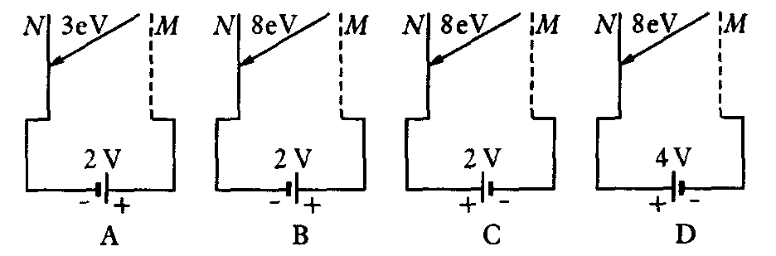

答案：AD

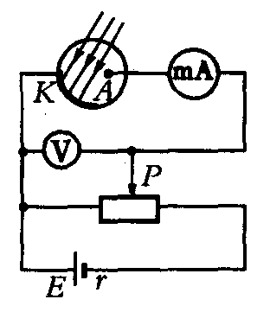6.如图所示，已知用光子能量为2.82eV的紫光照射光电管中的金属涂层时，毫安表的指针发生了偏转。若将电路中的滑动变阻器的滑头P向右移动到某一位置时，毫安表的读数恰好减小到零，电压表读数为1V，则该金属涂层的逸出功约为（ ）

A. 2. 9×10-19J B. 4.5×10-19J

C. 2. 9×10-26J D. 4. 5×10-26 J

答案：A

7. A、B两束不同频率的光波均能使某金属发生光电效应，如果产生光电流的最大值分别为IA和IB，且IA <IB，则下列关系正确的是（ ）

A．照射光的波长

B．照射光的光子能量

C．单位时间内照射到金属板的光子数

D．照射光的频率

答案：C

8.频率为的光照到某金属材料时，产生光电子的最大初动能为Ekm，改用频率为2的光照射同一金属材料，则所产生光电子的最大初动能为（h为普朗克常量）（ ）

A. 2Ekm B. Ekm+h C. Ekm－h D. Ekm＋2h

答案：B

9．由于地球表面存在大气层，使太阳光覆盖地球面积与没有大气层时不同，则有大气层时太阳光覆盖面积是较大还是较小？地球某处清晨接收到的第一缕阳光是何种颜色？（设大气层为均匀介质）（ ）

A．较小，紫色 B.较小，红色

C．较大，红色 D.较大，白色

答案：C

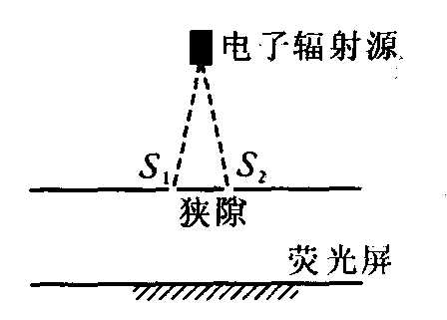10.2003年全世界物理学家评选出“十大最美物理实验”，排名第一的为1961年物理学家利用“托马斯·杨双缝干涉实验”装置进行电子干涉的实验．从辐射源射出的电子束经两个靠近的狭缝后在显微镜的荧光屏上出现干涉条纹，该实验说明（ ）

A.光具有波动性

B.光具有波、粒二象性

C.微观粒子也具有波动性

D.微观粒子也是一种电磁波

答案：C

11．我们经常可以看到，在路边施工处总挂着红色的电灯，这除了红色光容易引起人的视觉注意以外，还有一个重要的原因，这一原因是红色光（ ）

A．比其他色光更容易发生衍射

B．比其他色光的光子能量大

C．比其他色光更容易发生干涉

D．比其他色光更容易发生光电效应

答案：A

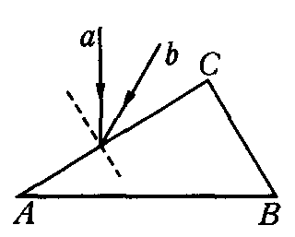12．如图所示，两束单色光a、b分别照射到玻璃三棱镜AC面上，穿过三棱镜后互相平行，则（ ）

A. a光的频率高

B. b光的波长大

C. a光穿过三棱镜的时间短

D. b光穿过三棱镜的时间短

答案：C

13．如图所示，让太阳光通过M上的小孔S后照射到M右方的一偏振片P上，P的右侧再放一光屏Q，现使P绕着平行于光传播方向的轴匀速转动一周，则关于光屏Q上光的亮度变化情况，下列说法中正确的是 （ ）

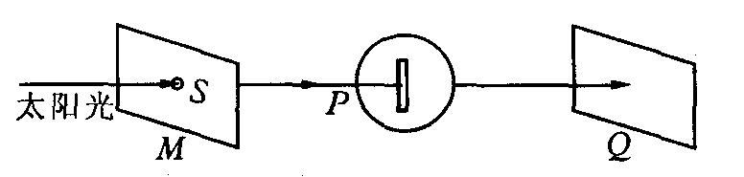

A．只有当偏振片转到某一适当位置时光屏被照亮，其他位置时光屏上无亮光

B．光屏上亮、暗交替变化

C．光屏上亮度不变

D．光屏上只有一条亮线随偏振片转动而转动

答案：C

14．夜晚，汽车前灯发出的强光将迎面驶来的汽车司机照射得睁不开眼，严重影响行车安全．若考虑将汽车前灯玻璃改用偏振玻璃，使射出的灯光变为偏振光；同时汽车前窗玻璃也采用偏振玻璃，其透偏方向正好与灯光的振动方向垂直，但还要能看清自己车灯发出的光所照亮的物体，假设所有的汽车前窗和前灯玻璃均按同一要求设置，下面的措施中可行的是（ ）

A．前窗玻璃的透振方向是竖直的，车灯玻璃的透振方向是水平的

B．前窗玻璃的透振方向是竖直的，车灯玻璃的透振方向是竖直的

C．前窗玻璃的透振方向是斜向右上450，车灯玻璃的透振方向是斜向左上450

D．前窗玻璃和车灯玻璃的透振方向都是斜向右上450

答案：D

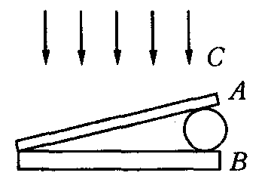15．如图所示是用光学的方法来检查一物体表面光滑程度的装置，其中A为标准平板，B为被检查其表面光滑程度的物体，C为单色入射光，如果要说明能检查平面光滑程度的道理，则需要用到下列哪些光学概念？（ ）

A．反射和干涉 B．全反射和干涉

C．反射和衍射 D.全反射和衍射

答案：A

二、填空题：把答案填在题中横线上．

1．在测定玻璃的折射率实验中，操作步骤如下：

(1)先在白纸上画出一条直线代表两种介质的界面，过上的O点画出界面的法线，并画一条线段AO作为入射光线．

(2)把长方形玻璃砖放在白纸上，使它的长边跟对齐．

(3)在线段AO上竖直地插上两枚大头针P1、P2，透过玻璃砖观察大头针P1、P2的像．调整视线方向，直到P1的像被P2挡住，再在观察的这一侧插两枚大头针P3、P4，使P3挡住P1、P2，P4挡住P1、P2、P3，记下P3、P4的位置．

(4）移去大头针和玻璃砖，连接P1、P2作为入射光线，连接P3、P4作为折射光线，测量出人射角i与折射角r，填入表格中．

上述操作步骤中存在严重的缺漏，应作的补充是

答案：步骤（2)中应在白纸上画出玻璃砖的另一边bb'；步骤(4)中应通过P3、P4的连线与bb'的交点，作出玻璃砖中的折射光线

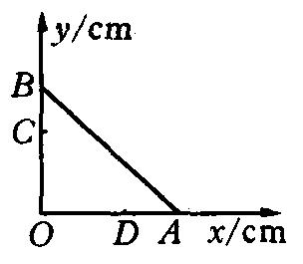2．如图所示，由某种透光物质制成等腰直角三棱镜，腰长=16 cm，为了测定这种物质的折射率，使两腰分别与Ox、Oy重合，当从OB边的C点观察A棱时，发现A棱的视位置在D处．若C点坐标为(0,12),D点坐标为（9,0)，则该透光物质的折射率为 。

答案：

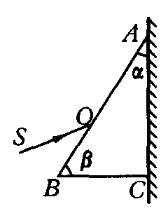3．用如图所示的装置可以测定棱镜的折射率，其中ABC表示待测直角棱镜的横截面，棱镜的两个锐角和都是已知的，紧贴直角边AC的是一块平面镜，将一束光SO入射到棱镜的AB面上，适当调整光线SO的人射方向，使从AB面出射的光线与人射光线SO恰好重合，在这种情况下，仅需要测出一个物理量 就可以算出该棱镜的折射率，则计算折射率的表达式为n＝ 。

答案：∠SOB或人射角i 或

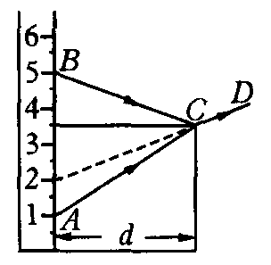4．如图所示，将刻度尺直立在装满某种透明液体的宽口瓶中（液体未漏出），从刻度尺上A、B两点射出的光线AC和BC在C点被折射和反射后都沿直线CD传播，已知刻度尺上相邻两根长刻度线间的距离为1 cm，刻度尺右边缘与宽口瓶右内壁间的距离d=2.5 cm，由此可知，瓶内液体的折射率n= （可保留根号）．

答案：

5．某同学用圆柱形玻璃砖做测定玻璃折射率的实验，先

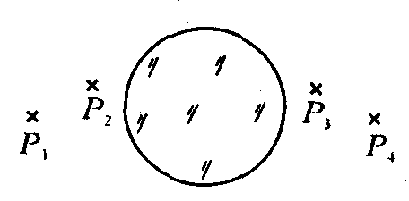在白纸上放好圆柱形玻璃砖，在玻璃砖的一侧插上两枚大头针P1和P2，然后在圆柱形玻璃砖另一侧观察，调整视线使P1的像被P2的像挡住，接着在眼睛所在一侧相继又插上两枚大头针P3、P4，使P3挡住P1、P2的像，使P4挡住P3和P1、P2的像，在纸上标出的大头针位置和圆柱形玻璃砖的边界如图所示．

(1)在图上画出所需的光路．

(2)为了测量出玻璃砖折射率，需要测量的物理量有 （要求在图上标出）．

(3)写出计算折射率的公式n= 。

答案：(1）光路如图所示 (2)∠i和∠r (3)

